2020年北京市平谷区中考地理一模试卷
一、选择题（每小题只有一个正确选项，请把正确选项的字母填涂在答题卡的相应位置，多选、错选均不得分，每小题4分，共40分）
1．读图，圆圈a、b、c分别代表三条重要的纬线，图中箭头表示地球自转方向。据此回答1～4题。
如果在图的中心点位置标注一个表示方向的字母，合理的是（ ）
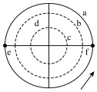
A．N B．S C．E D．W
2．读图，圆圈a、b、c分别代表三条重要的纬线，图中箭头表示地球自转方向。据此回答1～4题。
图中有关ef的叙述正确的是（ ）
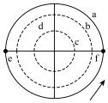
A．ef本质上就是一条直线
B．ef的长度约为1万千米
C．ef的长度约为a线的一半
D．ef是东西半球划分界线
3．读图，圆圈a、b、c分别代表三条重要的纬线，图中箭头表示地球自转方向。据此回答1～4题。
如果d处的纬度是40°，当太阳直射b线时，d处最有可能是（ ）
A．空山新雨后，天气晚来秋
B．清明时节雨纷纷
C．千里冰封，万里雪飘
D．烈日炎炎似火烧
4．读图，圆圈a、b、c分别代表三条重要的纬线，图中箭头表示地球自转方向。据此回答1～4题。
当太阳直射a线时，d处出现的现象是（ ）
A．昼长夜短 B．昼短夜长 C．昼夜等长 D．极昼现象
5．下面四幅地图的图幅大小相同，但比例尺不同。读图，完成5～7题。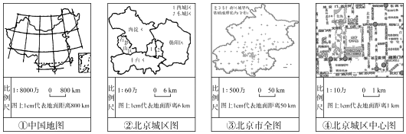
四幅图中，比例尺最大的是（ ）
A．① B．② C．③ D．④
6．下面四幅地图的图幅大小相同，但比例尺不同。读图，完成5～7题。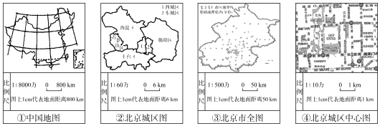
四幅图中，实际面积最大的是（ ）
A．① B．② C．③ D．④
7．下面四幅地图的图幅大小相同，但比例尺不同。读图，完成5～7题。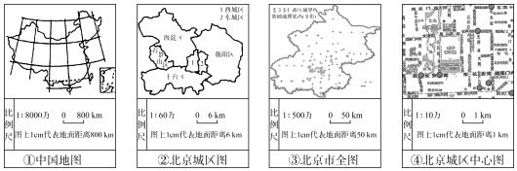
图中①确定方向，采用的方法正确的是（ ）
A．八个基本方位定位 B．指向标定位
C．经纬网定位 D．太阳光照定位
8．（1分）下列图示能正确表示河流位置及河水流入湖泊的是（ ）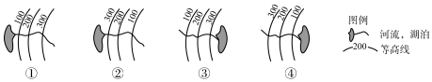
A．① B．② C．③ D．④
9．新型冠状肺炎的变化情况牵动着每一个人的心，读“最新肺炎疫情汇总”图。[截至2020﹣02﹣29 22：00全国数据统计]，图例代表确诊人数。读图，回答9～11题。
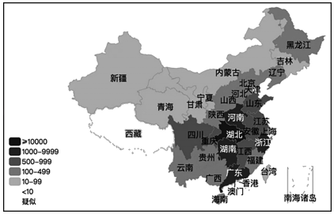
读图，下列说法正确的是（ ）
A．因为离湖北最远，所以西藏疫情最轻
B．我国东南部各省区疫情都最重
C．疫情最重的沿海省区有粤、浙
D．自南向北，疫情越来越轻
10．新型冠状肺炎的变化情况牵动着每一个人的心，读“最新肺炎疫情汇总”图。[截至2020﹣02﹣29 22：00全国数据统计]，图例代表确诊人数。读图，回答9～11题。
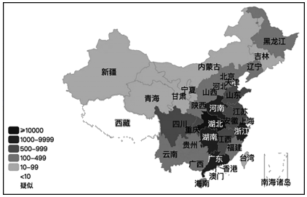
下列关于疫情较重区域的叙述，正确的是（ ）
A．在胡焕庸线以西 B．主要在第一阶梯
C．主要在南方地区 D．主要在非季风气候区
11．新型冠状肺炎的变化情况牵动着每一个人的心，读“最新肺炎疫情汇总”图。[截至2020﹣02﹣29 22：00全国数据统计]，图例代表确诊人数。读图，回答9～11题。
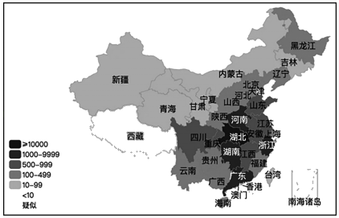
疫情期间，下列叙述正确的是（ ）
A．减少外出，出行前佩戴口罩，外出归来，清洁到位
B．坚持绿色出行，尽量乘坐公共交通工具
C．做好宣传工作，挨家挨户发放防疫宣传单
D．为提高成绩专心学习，疫情变化与我无关
12．2019年起全国地级以上城市全面启动生活垃圾分类工作，到2020年底，46个重点城市基本建成垃圾分类处理系统。目前各地垃圾分类的类别有所差异，北京的分类标准为四种。读图垃圾分类示意图，回答12～13题。
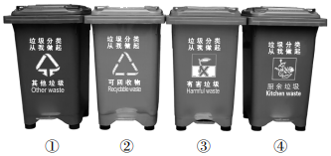
生活中的废旧书本和塑料矿泉水瓶应该放进的垃圾箱是（ ）
A．① B．② C．③ D．④
13．2019年起全国地级以上城市全面启动生活垃圾分类工作，到2020年底，46个重点城市基本建成垃圾分类处理系统。目前各地垃圾分类的类别有所差异，北京的分类标准为四种。读图垃圾分类示意图，回答12～13题。
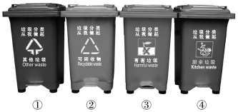
关于我国实行垃圾分类，下列说法错误的是（ ）
A．我国人多地少，可利用的土地资源有限
B．大量垃圾会污染大气、水体和土壤
C．垃圾中尚有许多可以再利用的物质
D．为了培养大家形成爱劳动的好习惯
14．（1分）读我国南水北调示意图，下列说法正确的是（ ）
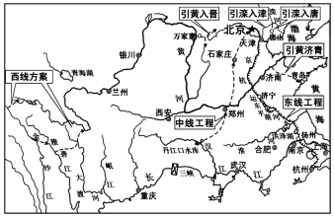
A．跨流域调水就是南水北调
B．西线工程最短，所以难度最低
C．东线工程途经山东省行政中心济宁
D．三条线路之中，东线可调水量最大
15．（1分）关于南水北调的意义，说法错误的是（ ）
A．为北方经济发展增加水源保障
B．改善黑龙江地区的生态环境状况
C．改善北方因缺水而恶化的环境
D．缓解因北方缺水而制约城市发展
16．（1分）读中国铁路分布图，下列说法正确的是（ ）
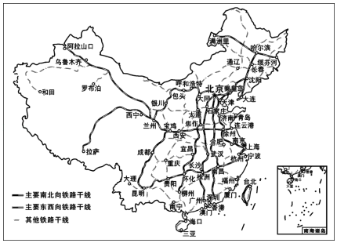
A．中国铁路网的分布特点是西密东疏
B．在中国第一级阶梯没有铁路分布
C．我国有很多城市分布在铁路沿线
D．京广线是中国东西向的铁路干线
17．（1分）我国政府规定，要采取多方面措施，切实保障我国耕地保有量在2020年不低于18亿亩这一底线，并且在更长远的时期内要坚守这一红线不动摇。关于我国规定18亿亩耕地红线，下列说法错误的是（ ）
A．中国农业机械化程度高
B．耕地比重小，耕种用地紧张
C．人口众多，粮食需求量大
D．为了保障国家粮食安全
18．（1分）中共中央总书记、国家主席、中央军委主席习近平近日对全国春季农业生产工作做出重要指示强调，越是面对风险挑战，越要稳住农业，越要确保粮食和重要副食品安全。各方响应“防疫不误农时”。[来源：2020年02月26日北京青年报]关于“防疫不误农时”，下列说法正确的是（ ）
A．我国地形复杂，土地资源利用类型多样
B．农业生产季节性强，误农时会影响生产
C．南方地区与北方地区的“农时”是一样的
D．南方地区与青藏地区的“农时”是一样的
19．疫情就是命令，时间就是生命。2020年大年初五北京11名医护人员驰援武汉。依据资料回答19～20题。
他们选用的恰当的交通运输方式是（ ）
A．铁路运输 B．公路运输 C．航空运输 D．水路运输
20．疫情就是命令，时间就是生命。2020年大年初五北京11名医护人员驰援武汉。依据资料回答19～20题。
初到武汉，这些医护人员感到有些不适应。下列说法正确的是（ ）
A．当地食物偏辣，要适应或调整饮食
B．工作期间出行主要坐船，经常晕船
C．气温更低，需要多穿一些衣物
D．正值雨季，给工作带来不便
21．读三江源地区示意图，回答21～23题。
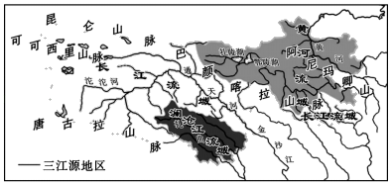
下列有关“三江源地区”的描述正确的是（ ）
A．黄河流域在该区域的西部
B．图中澜沧江的流域面积最小
C．长江发源于巴颜喀拉山脉北麓
D．扎陵湖、鄂陵湖对长江水位具有调节作用
22．读三江源地区示意图，回答21～23题。
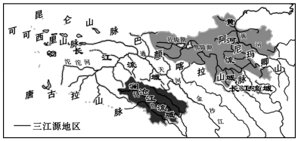
长江总水量约25%、黄河总水量约50%、澜沧江总水量约15%都来源于三江源地区。三江源地区河流密布，湖泊、沼泽众多，雪山冰川广布。下列说法正确的是（ ）
A．三江之中黄河的总水量最大
B．图中所示黄河流程最短
C．图中所示湖泊均为咸水湖
D．这里有“中华水塔“之称
23．读三江源地区示意图，回答21～23题。
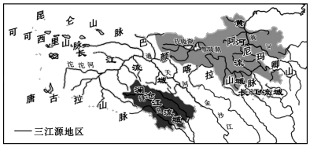
三江源地区是我国重要的生态安全屏障，下列说法不是其原因的是（ ）
A．是重要的水源涵养地，湿地沼泽等水土保持作用突出
B．该地区具有独特的藏族地域文化特色
C．这里是高海拔地区生物多样性集中的地区
D．这里的生态安全对周边地区有重大影响
24．读“世界局部板块分布示意图”，完成24～25题。
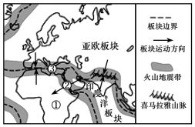
与喜马拉雅山脉的形成密切相关的板块是（ ）
A．亚欧板块与非洲板块 B．亚欧板块与印度洋板块
C．印度洋板块与美洲板块 D．非洲板块与印度洋板块
25．读“世界局部板块分布示意图”，完成24～25题。
运用板块知识对以下地理事物进行推测，观点错误的是（ ）
A．②海将会逐渐扩大
B．喜马拉雅山的高度将会降低
C．③海将会不断缩小
D．地中海﹣喜马拉雅地带多地震
26．读图1非洲南部地区图，图2非洲气候类型局部图，图3A、B两幅气候资料图，回答26～29题。
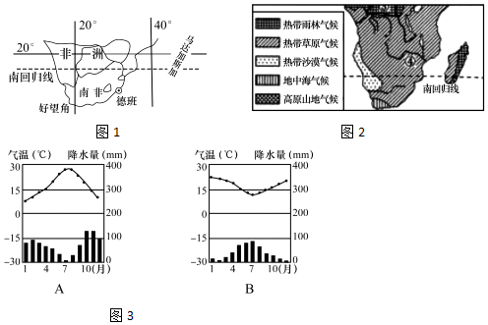
关于南非所处位置描述正确的是（ ）
A．位于非洲南部
B．西临大西洋，东临太平洋
C．大部分位于热带
D．小部分位于西半球
27．读图1非洲南部地区图，图2非洲气候类型局部图，图3A、B两幅气候资料图，回答26～29题。
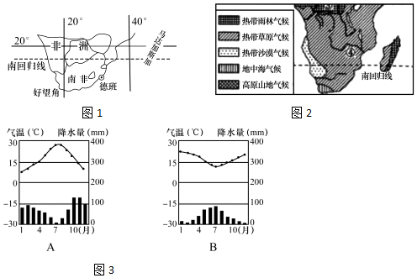
A、B两幅气候资料图，与好望角的气候吻合的是（ ）
A．A图 B．B图 C．两图都是 D．两图都不是
28．读图1非洲南部地区图，图2非洲气候类型局部图，图3A、B两幅气候资料图，回答26～29题。
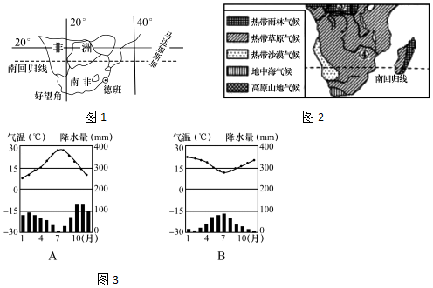
关于A、B两图，说法最准确的是（ ）
A．气温都是冬季寒冷夏季炎热
B．降水都是冬多夏少
C．两图各月降水都比较均匀
D．气温年较差B比A大
29．读图1非洲南部地区图，图2非洲气候类型局部图，图3A、B两幅气候资料图，回答26～29题。
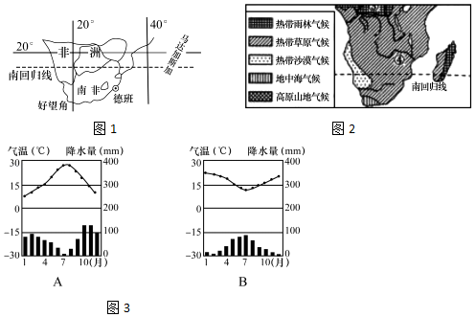
通常用下列哪种图来表示一个地方一年内降水的季节变化（ ）
A．降水量柱状图 B．世界气候分布图
C．等降水量线图 D．气温年变化图
30．民居是人类适应自然环境的智慧杰作。图为世界不同区域的传统民居，据此完成30～31题。
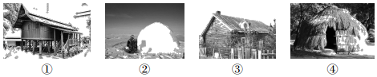
读上面四幅景观图，对不同区域的传统民居描述有误的是（ ）
A．①是位于东南亚的高脚屋
B．②是位于北极地区的雪屋
C．③是位于西亚地区的土坯屋
D．④是位于非洲的茅草屋
31．民居是人类适应自然环境的智慧杰作。图为世界不同区域的传统民居，据此完成30～31题。
对上述四处民居的描述错误的是（ ）
A．①所在地区终年高温潮湿，房屋的设计通风防潮
B．②所在地区气温低冰雪多，建造房屋就地取材
C．③所在地区森林丰富，房屋的材料多用木材筑造
D．④所在地区终年炎热，多台风，茅草屋便于拆卸
32．对于天文学家而言，走进智利，就像走进“天文观测的奥林匹克赛场”，天文学领域大量的科研及人力资源汇聚于此，在这里能够直接接触和参与许多最新的项目和科研成果。我国与智利合作共建的天文观测基地位于阿塔卡马沙漠中，海拔2900米。另外，我国南极天文观测基地位于南极冰穹A附近，海拔4087米。图为“世界局部图及相关图文资料“。读图，完成32～34题。
读图，下列说法正确的是（ ）
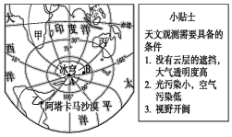
A．甲是非洲，距南极洲最近
B．乙是南美洲，距南极洲最近
C．甲与丙之间隔大西洋
D．丙是大洋洲，陆地面积最大
33．对于天文学家而言，走进智利，就像走进“天文观测的奥林匹克赛场”，天文学领域大量的科研及人力资源汇聚于此，在这里能够直接接触和参与许多最新的项目和科研成果。我国与智利合作共建的天文观测基地位于阿塔卡马沙漠中，海拔2900米。另外，我国南极天文观测基地位于南极冰穹A附近，海拔4087米。图为“世界局部图及相关图文资料“。读图，完成32～34题。
我国两个海外天文观测基地选址的共同条件是（ ）
①降水稀少，晴天多
②人烟稀少，空气污染小
③纬度高，经济不发达，光污染小
④极夜时间长，利于天文观测
⑤地势高，视野开阔
A．①②③ B．③④⑤ C．①②⑤ D．①②④
34．对于天文学家而言，走进智利，就像走进“天文观测的奥林匹克赛场”，天文学领域大量的科研及人力资源汇聚于此，在这里能够直接接触和参与许多最新的项目和科研成果。我国与智利合作共建的天文观测基地位于阿塔卡马沙漠中，海拔2900米。另外，我国南极天文观测基地位于南极冰穹A附近，海拔4087米。图为“世界局部图及相关图文资料“。读图，完成32～34题。
图中B地是我国正在建设的第五座南极考察站。该科考站建设目的是（ ）
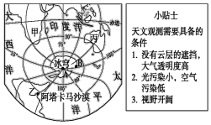
A．进行远洋捕捞作业 B．开采南极矿产资源
C．建设移民的定居点 D．拓展南极科考空间
35．如图是2019年韩国樱花开放时间分布图。读图回答35～36题。
读图，下列叙述错误的是（ ）
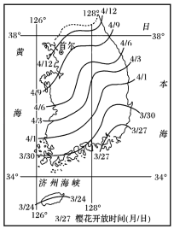
A．韩国西临黄海 B．韩国位于中纬度
C．韩国首都是首尔 D．韩国南部海岸线平直
36．如图是2019年韩国樱花开放时间分布图。读图回答35～36题。
韩国樱花开放时间（ ）
A．由北向南逐渐推迟
B．多数都在春分以前
C．同纬度东部普遍早于西部
D．内陆普遍晚于沿海
37．读图1刚果河与尼罗河水系对比图，图2非洲地形图和非洲气候类型分布图，回答37～38题。
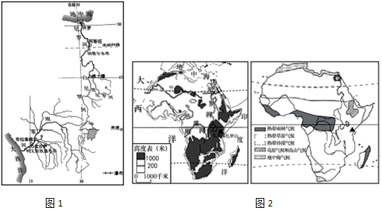
关于尼罗河与刚果河的源流概况，下列叙述错误的是（ ）
A．两条河流经地区的气候类型一样
B．两条河都属于大西洋水系
C．两条河都发源于低纬度地区
D．两条河都位于非洲大陆
38．读图1刚果河与尼罗河水系对比图，图2非洲地形图和非洲气候类型分布图，回答37～38题。
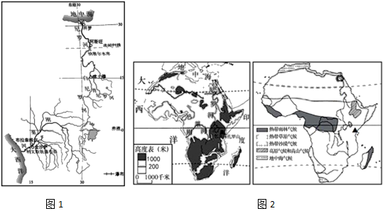
关于尼罗河与刚果河的水文特征，下列叙述正确的是（ ）
A．尼罗河径流量变化比刚果河大
B．尼罗河水量比刚果河大
C．尼罗河有结冰期，刚果河没有
D．刚果河主要靠高山冰雪融水补给
39．（1分）关于尼罗河与刚果河对人类生产活动的影响叙述正确的是（ ）
A．尼罗河水能更丰富，因为在尼罗河上修建了纳赛尔水库
B．刚果河源头水能丰富，应该在源头地区修建水库
C．尼罗河流程长且流经干旱地区，灌溉意义大
D．刚果河支流众多，流域面积广，灌溉意义大
40．（1分）2019年至2020年澳大利亚的跨年度山火引起了全球的关注。下列说法不合理的是（ ）
A．山火导致大气污染，呼吸类疾病增加
B．山火导致地震频繁，威胁生命财产安全
C．山火导致温室效应增加，加剧全球气温上升
D．大量动植物被毁，生物多样性受到影响
二、综合题（共50分）
41．（10分）2020年2月7日，世界气象组织公布消息称，在南极半岛阿根廷科考站埃斯佩兰萨（63°24'S，56°59'W）观测到18.3℃，这一记录打破了了2015年3月24日曾记录到的17.59℃的南极大陆观测到的最高温度。但这个记录仅仅保持了两天的时间。2月9日，巴西科学家在南极北端西摩岛（64°14'S，56°37'W）再次测得高达20.75℃的气温，再次刷新了南极大陆气象观测记录温度的最高值。
读图1南极地区图，图2中国南极长城站历年平均气温及其线性变化趋势图和资料，回答下列问题。
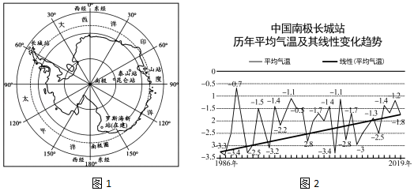
（1）西摩岛位于南极点的 方向，与中国的科考站 （站）最近。
（2）西摩岛位于五带中的 ，属于 （高/中/低）纬度。
（3）读图2，从1986年到2019年南极长城站线性（平均气温）呈现 趋势，平均气温最高的年份为 。
A.1987年
B.1989年
C.1999年
D.2019年
（4）有关南极地区气温变化的说法叙述正确的是 、 。 （双选题）
A．这种变化过程会威胁人类安全
B．纯粹是大自然的周期变化
C．完全是人类活动造成的
D．预示着全球气候正在变暖
（5）通过读图和资料，请你说出在生活中应该怎么样做才能有助于缓解南极地区气候的变化。（至少说出两点）
， 。
42．（14分）读图1佛手山药，图2湖北省黄冈市气温曲线图，图3湖北省黄冈市降水量柱状图和相关资料，回答下列问题。
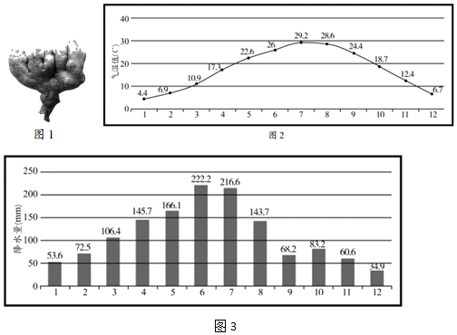
资料一：我国湖北省黄冈市大别山南麓地区的“佛手山药”有三百多年的种植历史，佛手山药为多年生宿根性蔓生植物，喜温暖不耐高温不耐寒，喜湿润怕旱涝，块根10℃以上开始发芽，温度以20℃～30℃最为适宜。佛手山药系深根作物，要求土层深厚、土质疏松、排水良好、肥沃的砂质壤土，受生长环境和地理所限，佛手山药只有在一块狭小的面积上才能生长，且需要使用大量的有机肥，产量不高，更由于不宜储藏、产品加工单一且销售不佳，因而外界所知甚少。
（1）佛手山药产于我国 地区（中国四大地理分区）。
（2）分析黄冈市佛手山药生长的有利自然条件 ； ； 。
说出黄冈市佛手山药外界所知甚少的原因 ； 。
资料二：佛手山药为“舌尖上的湖北“口味中的稀世珍品，用山药与排骨、鱼头、猪肉等煲汤焖炒，醇香绵厚，糯香浓郁，口感极佳，是一种高营养、低热量的食品。
佛手山药原本是中药材，医圣李时珍在《本草纲目》中指出，佛手山药能治诸虛百损、疗五劳七伤、治腰痛、除烦热、补心气不足、开达心孔、多记事、强筋骨、益肾气、健脾胃、降血压、缓褒老、延年益寿。
（3）佛手山药既是 又是 ，开发价值 ，市场潜力大。
（4）当地人喜欢用鱼头与山药煲汤，是因为那里气温 ，降水 ，河湖 ，鱼类丰富，这种高营养、低热量的饮食适合人体需要。
资料三：为充分挖掘佛手山药的内在价值，近年来，当地政府依托“佛手山药”大力发展乡村旅游。假如你是旅游者，请说出在当地旅游时的注意事项（至少两点）。
（5） ， 。
43．（13分）2019年10月第四届“阳光论坛”在上海科学会堂召开。来自上海市太阳能学会、西藏太阳能学会、上海交通大学、华东理工大学、西藏大学、中国航天能源股份有限公司等多家单位近50位专家学者就沪藏两地的能源合作与发展建言献策。读图微电网系统局部图和资料，回答下列问题。
（1）沪是 （省区）的简称，藏的行政中心是 。沪藏两地的能源合作的基础是 拥有丰富的能源， 拥有较高的科技水平，经济发达。
（2）图为西藏那曲高海拔地区储能示范项目的一个微电网系统，它是通过 能发电和 能发电。该系统不但能满足当地一个村委会的生活用电、供热系统、抽水系统用电，每天还能存储几十度电。那曲采用微电网系统发电是因为这里 （地广人稀/地狭人稠）， （适合/不适合）采用远距离线路输电的方式。
（3）微电网系统建设过程中，建设者需要克服西藏海拔 ，气温 ，空气稀薄，日照 等困难，请你选择当地某一自然环境特点说说建设者应该如何做好防护工作？ 。
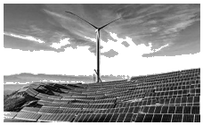
44．（13分）读图1法国农产品分布图，图2法国气候图和资料，回答下列问题。
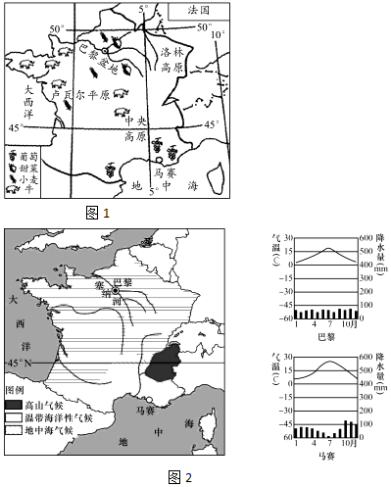
（1）读图可知法国位于欧洲西部，西临 洋，南临 海。大部分位于45°N到50°N之间，属于 （五带）。首都是 。
资料一：法国是中国在欧盟的第四大贸易伙伴，双方贸易结构互补。法国是欧洲西部最大的粮食生产国，世界最大的葡萄酒产地，畜牧业发达。中国每年进口大量法国肉制品与奶制品，法国每年超过一半奶制品销往中国。
（2）法国有 种气候类型，以 气 候为主，该气候类型的特征是 ，有利于多汁牧草的生长，因而有利于发展 （农业部门）。
（3）法国小麦主要分布在 。（ 地形区）， 河流经该区域。
资料二：目前我国是世界上最大的原料药生产国和出口国。据统计，每年全球大约生产2000种原料药，而我国每年生产1500种，因此我国可以供应绝大多数全球所需的原料药。法国同样受益于中国的原料药供应。
（4）我国原料药种类丰富产量大，得益于 。
①气候复杂多样
②地形类型多样
③濒临海洋且江河湖泊众多
④自然灾害种类多且频繁
A．①②③
B．②③④
C．①②④
D．①③④
资料三：国际旅游收入是法国重要的创汇产业之一，中国是全球最大的出境旅游市场，法国是中国游客在欧洲的重要目的地。
（5）下列景观图中 在法国能够欣赏到。（填字母代号）
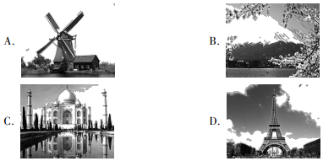
资料四：我国航空航天、发电、船舶制造业需进口大量发动机类产品，每年进口法国发动机类产品占全部发动机进口总额的约17.6%，其中燃气轮机占比约35%，涡轮机约41%．这两类产品对我国发电、航空航天。船舶制造业至关重要。
（6）中法之间的国际合作被称为 。

2020年北京市平谷区中考地理一模试卷
参考答案与试题解析
一、选择题（每小题只有一个正确选项，请把正确选项的字母填涂在答题卡的相应位置，多选、错选均不得分，每小题4分，共40分）
1．读图，圆圈a、b、c分别代表三条重要的纬线，图中箭头表示地球自转方向。据此回答1～4题。
如果在图的中心点位置标注一个表示方向的字母，合理的是（ ）
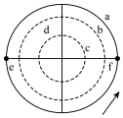
A．N B．S C．E D．W
【分析】地球自转方向为自西向东，在北极上看为逆时针，在南极上看为顺时针。
【解答】解：读图可知，图示地球自转方向为逆时针，可判定，图示是以北极点为中心的经纬网图。因此，如果在图的中心点位置标注一个表示方向的字母，合理的是N。
故选：A。
【点评】本题考查经纬网的判读，在把握地球自转方向为南顺北逆的基础上，读图解答即可。
2．读图，圆圈a、b、c分别代表三条重要的纬线，图中箭头表示地球自转方向。据此回答1～4题。
图中有关ef的叙述正确的是（ ）
A．ef本质上就是一条直线
B．ef的长度约为1万千米
C．ef的长度约为a线的一半
D．ef是东西半球划分界线
【分析】经线是连接南北两极并同纬线垂直相交的半圆，指示南北方向，所有经线长度相等；纬线是在地球仪上，顺着东西方向，环绕地球仪一周的圆圈；纬线圈的大小不等，赤道为最大的纬线圈，从赤道向两极纬线圈逐渐缩小，到南、北两极缩小为点。图中a线是赤道，ef线是两条相对的经线。据此解答。
【解答】解：读图可知：
ef本质上就是相对两条经线组成一个圆圈的一半即半圆形，其长度大约是2万千米；a是赤道，ef的长度约为a线的一半，故AB错误，C正确；
ef线的度数不确定，该线不确定是东西半球的分界线，故D错误。
故选：C。
【点评】本题考查经纬网图的判读，解答此题的关键是熟记经线的长度特点及赤道的长度特点等，读图理解解答即可。
3．读图，圆圈a、b、c分别代表三条重要的纬线，图中箭头表示地球自转方向。据此回答1～4题。
如果d处的纬度是40°，当太阳直射b线时，d处最有可能是（ ）
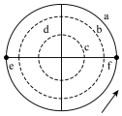
A．空山新雨后，天气晚来秋
B．清明时节雨纷纷
C．千里冰封，万里雪飘
D．烈日炎炎似火烧
【分析】地球自转的方向是自西向东的，在北极上空看为逆时针方向，在南极上空看为顺时针方向。读图可得，图中所示的是北半球图，a代表赤道，b是北回归线，c是北极圈。
【解答】解：当太阳直射b北回归线时，此时北半球是夏季，d位于北半球的北温带地区，此时有烈日炎炎似火烧的景观。
故选：D。
【点评】本题考查不同地区的景观特点，解答此题的关键是熟记地球的自转方向，在此基础上读图理解解答即可。
4．读图，圆圈a、b、c分别代表三条重要的纬线，图中箭头表示地球自转方向。据此回答1～4题。
当太阳直射a线时，d处出现的现象是（ ）
A．昼长夜短 B．昼短夜长 C．昼夜等长 D．极昼现象
【分析】地球自转的方向是自西向东的，在北极上空看为逆时针方向，在南极上空看为顺时针方向。读图可得，图中所示的是北半球图，a代表赤道，b是北回归线，c是北极圈。
【解答】解：a是赤道，当太阳直射赤道时，全球昼夜等长，此时春分日或秋分日。
故选：C。
【点评】本题考查太阳直射点的位置与昼夜长短的关系，解答此题的方法是据图中地球自转方向判断南北半球，读图理解解答即可。
5．下面四幅地图的图幅大小相同，但比例尺不同。读图，完成5～7题。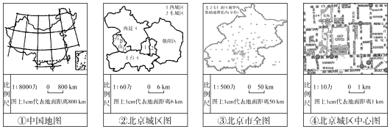
四幅图中，比例尺最大的是（ ）
A．① B．② C．③ D．④
【分析】比例尺是图上距离比实地距离缩小的程度；比例尺＝图上距离÷实地距离。
【解答】解：比例尺大小比较时，比例尺不是数字式的应先化成数字式再比较大小。四幅图中比例尺为：①是1/80000000，②是1/600000，③是1/5000000，④是1/100000，数字式比例尺大小的比较，分子为1，分母越大比例尺越小，反之则越大。比较选项中的比例尺得知，1/100000比例尺最大，故选项D符合题意。
故选：D。
【点评】本题考查比例尺的大小特点，比例尺是一个分数，比较比例尺大小即比较分数大小。
6．下面四幅地图的图幅大小相同，但比例尺不同。读图，完成5～7题。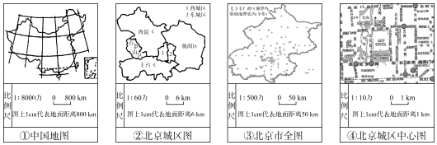
四幅图中，实际面积最大的是（ ）
A．① B．② C．③ D．④
【分析】比例尺是表示图上距离比实地距离缩小的程度。在图幅相同的条件下，比例尺越大，表示的范围越小，内容越详细；比例尺越小，表示的范围越大，内容越简略。
【解答】解：四幅地图的图幅相同，比例尺最小的是①中国地图，其次是③北京市全图，②北京城区图，比例尺最大的是④北京城区中心图，在图幅相同的条件下，比例尺越小，表示的范围越大，所以四幅地图中，①中国地图的比例尺最小。
故选：A。
【点评】本题考查比例尺大小与范围的关系，解答此题的关键是熟记比例尺的概念，理解解答即可。
7．下面四幅地图的图幅大小相同，但比例尺不同。读图，完成5～7题。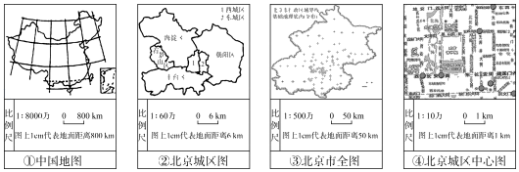
图中①确定方向，采用的方法正确的是（ ）
A．八个基本方位定位 B．指向标定位
C．经纬网定位 D．太阳光照定位
【分析】地图上的方向有不同的表示方式，可用指向标确定方向，可用经纬网定向，可采用“上北下南、左西右东”的规定确定方向。
【解答】解：读图可知，图中①有经纬网，可用经纬网确定方向；依据纬线指示东西方向，经线指示南北方向判定方向。
故选：C。
【点评】本题考查地图上方向的判定，解题的关键是把握地图上方向的表示方式。
8．（1分）下列图示能正确表示河流位置及河水流入湖泊的是（ ）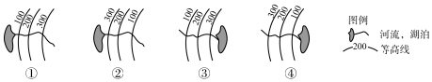
A．① B．② C．③ D．④
【分析】在等高线地形图上，等高线向海拔低处凸为山脊，等高线向海拔高处凸为山谷，其中山谷部位有河流发育。据此解答。
【解答】解：在等高线地形图上，等高线向海拔低处凸为山脊，等高线向海拔高处凸为山谷，因此①、③所示为山脊，②、④所示为山谷；山谷部位是孕育河流的地方，所以排除①、③；水是由高出流向低处，②图是从湖泊外流，④图是流入湖泊，故选项D符合题意。
故选：D。
【点评】本题以河流与湖泊为背景，考查了学生从图中获取信息的能力，解题的关键是掌握等高线地形图中不同地形部位的特点及河流的流向，读图理解解答即可。
9．新型冠状肺炎的变化情况牵动着每一个人的心，读“最新肺炎疫情汇总”图。[截至2020﹣02﹣29 22：00全国数据统计]，图例代表确诊人数。读图，回答9～11题。
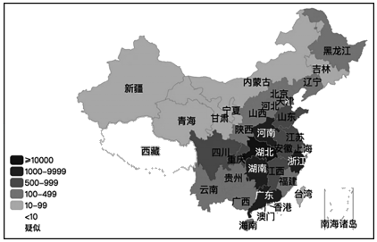
读图，下列说法正确的是（ ）
A．因为离湖北最远，所以西藏疫情最轻
B．我国东南部各省区疫情都最重
C．疫情最重的沿海省区有粤、浙
D．自南向北，疫情越来越轻
【分析】目前我国共有34个省级行政单位，各省区轮廓各异。可依据省区位置及图例信息解答此题。
【解答】解：读图可知：
西藏疫情最轻与离湖北的远近无关，况且西藏也不是离湖北最远的省区，A错误。
图示显示我国东南部各省区中，福建、台湾疫情不重，B错误。
图示显示疫情最重的沿海省区有粤（广东省）、浙（浙江省），C正确。
图示中的图例信息不能说明自南向北疫情越来越轻，D错误。
故选：C。
【点评】本题考查最新肺炎疫情汇总图的判读，考查学生的读图能力，解题的关键是我国我国省区的概况。
10．新型冠状肺炎的变化情况牵动着每一个人的心，读“最新肺炎疫情汇总”图。[截至2020﹣02﹣29 22：00全国数据统计]，图例代表确诊人数。读图，回答9～11题。
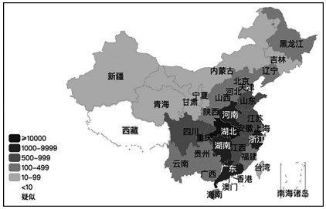
下列关于疫情较重区域的叙述，正确的是（ ）
A．在胡焕庸线以西 B．主要在第一阶梯
C．主要在南方地区 D．主要在非季风气候区
【分析】胡焕庸线是我国人口密度的对比线，最初称“瑷珲﹣腾冲一线“，后因地名变迁，先后改称“爱辉﹣腾冲一线“、“黑河﹣腾冲线“；我国地势第一级阶梯和第二级阶梯的分界山脉是昆仑山脉、祁连山脉、横断山脉一线，第二级阶梯和第三级阶梯的分界山脉是大兴安岭、太行山、巫山、雪峰山一线；南方地区和北方地区的分界线是秦岭﹣淮河一线；季风区和非季风区的分界线大致以大兴安岭﹣阴山山脉﹣贺兰山﹣巴颜喀拉山脉﹣冈底斯山脉以东一线为界。
【解答】解：读图可知，疫情较重区域主要在胡焕庸线以东，主要在第三级阶梯，主要在季风气候区，主要在南方地区。依据题意。
故选：C。
【点评】本题考查最新肺炎疫情汇总图的判读，解题的关键是把握我国省区的分布及重要的地理界线。
11．新型冠状肺炎的变化情况牵动着每一个人的心，读“最新肺炎疫情汇总”图。[截至2020﹣02﹣29 22：00全国数据统计]，图例代表确诊人数。读图，回答9～11题。
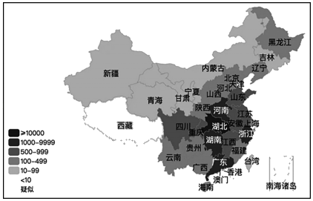
疫情期间，下列叙述正确的是（ ）
A．减少外出，出行前佩戴口罩，外出归来，清洁到位
B．坚持绿色出行，尽量乘坐公共交通工具
C．做好宣传工作，挨家挨户发放防疫宣传单
D．为提高成绩专心学习，疫情变化与我无关
【分析】疫情期间尽量减少外出活动，外出佩戴口罩，从公共场所返回、咳嗽手捂之后、饭前便后，用洗手液或香皂流水洗手，避免用手接触口鼻眼；减少到人员密集的公共场所活动，尤其是相对封闭、空气流动差的场所。
【解答】解：疫情期间，应减少外出，出行前佩戴口罩，外出归来，清洁到位；
疫情期间，不能乘坐公共交通工具；
疫情期间，挨家挨户发放防疫宣传单的做法不正确，这样可能会导致疫情扩散；
疫情变化与每个人都有关。
故选：A。
【点评】考查我国新型冠状肺炎疫情防控的知识，是考试的热点，要理解记忆。
12．2019年起全国地级以上城市全面启动生活垃圾分类工作，到2020年底，46个重点城市基本建成垃圾分类处理系统。目前各地垃圾分类的类别有所差异，北京的分类标准为四种。读图垃圾分类示意图，回答12～13题。
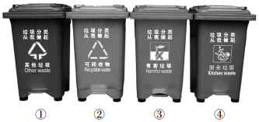
生活中的废旧书本和塑料矿泉水瓶应该放进的垃圾箱是（ ）
A．① B．② C．③ D．④
【分析】可回收物，是指生活中产生的适宜回收和可循环再利用的物品。主要类别包括废纸类、废塑料、废玻璃、废金属、废织物、废旧木材等。根据可回收物为可回收再利用的垃圾分析判断。
【解答】解：生活中的废旧书本和塑料矿泉水瓶可回收再利用，则属于可回收垃圾。读图可知，②垃圾箱是可回收垃圾桶。故B正确，符合题意。
故选：B。
【点评】本题考查三废处理及环境保护，为高频考点，把握物质的性质、垃圾的分类及再利用为解答的关键，侧重分析与应用能力的考查，题目难度不大。
13．2019年起全国地级以上城市全面启动生活垃圾分类工作，到2020年底，46个重点城市基本建成垃圾分类处理系统。目前各地垃圾分类的类别有所差异，北京的分类标准为四种。读图垃圾分类示意图，回答12～13题。
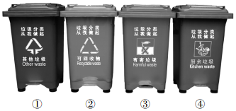
关于我国实行垃圾分类，下列说法错误的是（ ）
A．我国人多地少，可利用的土地资源有限
B．大量垃圾会污染大气、水体和土壤
C．垃圾中尚有许多可以再利用的物质
D．为了培养大家形成爱劳动的好习惯
【分析】“实行垃圾分类，关系广大人民群众生活环境，关系节约使用资源，也是社会文明水平的一个重要体现。”我国实行垃圾分类制度说明我国坚持节约资源和保护环境的基本国策，积极建设环境友好型、资源节约型社会，坚持发展理念，走绿色发展道路，落实科学发展观。
【解答】解：我国人多地少，可利用的土地资源有限，故A正确；
大量垃圾会污染大气、水体和土壤，故B正确；
垃圾中尚有许多可以再利用的物质，故C正确；
我国实行垃圾分类制度可以减少占用土地和环境污染，有利于变废为宝，缓解我国严峻资源环境形势，故D错误。依据题意。
故选：D。
【点评】本题考查了我国实行垃圾分类的意义，根据所学知识，理解解答即可。
14．（1分）读我国南水北调示意图，下列说法正确的是（ ）
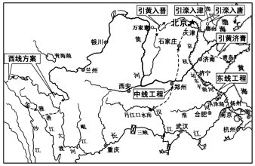
A．跨流域调水就是南水北调
B．西线工程最短，所以难度最低
C．东线工程途经山东省行政中心济宁
D．三条线路之中，东线可调水量最大
【分析】我国水资源在地区分布上具有显著地不均衡性，具体表现为“东多西少，南多北少”的特点；解决该问题的主要措施是跨流域调水，以此分析来解答此题。
【解答】解：跨流域调水指的是水资源调配的多个工程，其中最大的应该是南水北调工程；南水北调工程中难度最大的应该是西线工程；东线工程经过济宁，山东省的行政中心是济南市；三条线路中，东线可调水量最大。
故选：D。
【点评】本题考查南水北调的概况，难度不大，属于中考常见的综合题。
15．（1分）关于南水北调的意义，说法错误的是（ ）
A．为北方经济发展增加水源保障
B．改善黑龙江地区的生态环境状况
C．改善北方因缺水而恶化的环境
D．缓解因北方缺水而制约城市发展
【分析】我国水资源的分布受降水的影响，时空分布不均匀，季节分配夏秋多、冬春少，空间上分布南多北少、东多西少；为了解决空间上的分布不均匀，我国修建的跨世纪工程是南水北调，该工程主要是把长江水系的水调到缺水严重的华北、西北地区，以此分析来解答此题。
【解答】解：南水北调主要是缓解中国华北和西北地区水资源短缺的国家战略性工程，该工程对改善黑龙江地区的生态环境意义不大。ACD叙述都是正确的。
故选：B。
【点评】考查了对我国南水北调工程的认识，常见题目，一般以选择、解答填空形式出题。
16．（1分）读中国铁路分布图，下列说法正确的是（ ）
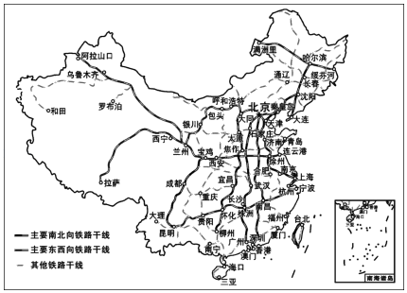
A．中国铁路网的分布特点是西密东疏
B．在中国第一级阶梯没有铁路分布
C．我国有很多城市分布在铁路沿线
D．京广线是中国东西向的铁路干线
【分析】（1）我国现已形成一个以北京为中心的全国铁路网，南北干线有京哈线、京沪线、京九线、京广线、宝成﹣成昆线、南昆线等；东西铁路干线有滨洲﹣滨绥线、京包﹣包兰线、陇海﹣兰新线、沪昆线等。（2）结合我国铁路干线分布图来解答此题。
【解答】解：从图上来看，我国铁路干线分布特点是东密西疏；第一级阶梯上的铁路线是青藏铁路；我国很多城市分布于铁路沿线；京广线起始点是北京﹣﹣广州，该线路属于南北走向的铁路干线。
故选：C。
【点评】该题主要考查我国重要的铁路干线的分布，结合图示逐一分析解答，难度适中。
17．（1分）我国政府规定，要采取多方面措施，切实保障我国耕地保有量在2020年不低于18亿亩这一底线，并且在更长远的时期内要坚守这一红线不动摇。关于我国规定18亿亩耕地红线，下列说法错误的是（ ）
A．中国农业机械化程度高
B．耕地比重小，耕种用地紧张
C．人口众多，粮食需求量大
D．为了保障国家粮食安全
【分析】我国人口众多，资源相对不足，环境形势严峻，严重制约着我国经济的发展和人民生活水平的提高。我们要实施可持续发展战略。题干中坚守18亿亩耕地红线，体现了可持续发展战略的要求，有利于保障我国粮食安全，符合我国国情。
【解答】解：我国规定18亿亩耕地红线说明我国耕地比重小，耕种用地紧张，我国人口众多，粮食需求量大。我国规定18亿亩耕地红线可以保障国家粮食安全，但不能体现中国农业机械化程度高的特点，我国属于发展中国家，相对发达国家我国农业机械化程度较低，故A符合题意。
故选：A。
【点评】本题考查我国规定18亿亩耕地红线的原因，解答此题的关键是熟记我国的耕地与人口特点，理解解答即可。
18．（1分）中共中央总书记、国家主席、中央军委主席习近平近日对全国春季农业生产工作做出重要指示强调，越是面对风险挑战，越要稳住农业，越要确保粮食和重要副食品安全。各方响应“防疫不误农时”。[来源：2020年02月26日北京青年报]关于“防疫不误农时”，下列说法正确的是（ ）
A．我国地形复杂，土地资源利用类型多样
B．农业生产季节性强，误农时会影响生产
C．南方地区与北方地区的“农时”是一样的
D．南方地区与青藏地区的“农时”是一样的
【分析】我国各类土地资源齐全，形成了耕地、林地、草地等多种土地类型。我国南方地区主要位于亚热带和热带，作物熟制是一年两熟到三熟；北方地区主要位于暖温带、中温带，作物熟制是一年两熟、一年一熟或两年三熟。我国不同地区的“农时”特点不同。
【解答】解：我国地形复杂，土地资源利用类型多样，如草地、耕地、林地等，故A正确；
我国南方地区农业生产季节性不强，该地气候比较湿热，故B错误；
南方地区与北方地区的“农时”是不一样的，故C错误；
南方地区与青藏地区的“农时”是不一样的，故D错误。
故选：A。
【点评】本题考查我国不同地区的“农时”特点及我国土地资源的特点，解答此题的关键是熟记我国不同地区的温度带及土地资源类型，理解解答即可。
19．疫情就是命令，时间就是生命。2020年大年初五北京11名医护人员驰援武汉。依据资料回答19～20题。
他们选用的恰当的交通运输方式是（ ）
A．铁路运输 B．公路运输 C．航空运输 D．水路运输
【分析】公路运输机动灵活、可以从门口到门口，价格适中，适合短距离运输；航空运输速度快、但是运量小，价格高，适合急需情况的长途运输；铁路运输速度较快、运量较大，运价适中，适合运量较大的长途运输；水上运输运量大、运价低，但是速度慢、受地域的限制，适合两海港之间较大运量的长途运输。
【解答】解：时间就是生命，北京11名医护人员驰援武汉，情况紧急，他们选用的恰当的交通运输方式是航空运输。故C正确，符合题意。
故选：C。
【点评】本题考查交通运输方式的选择，解答此题的关键是知道不同交通运输方式的特点，理解解答即可。
20．疫情就是命令，时间就是生命。2020年大年初五北京11名医护人员驰援武汉。依据资料回答19～20题。
初到武汉，这些医护人员感到有些不适应。下列说法正确的是（ ）
A．当地食物偏辣，要适应或调整饮食
B．工作期间出行主要坐船，经常晕船
C．气温更低，需要多穿一些衣物
D．正值雨季，给工作带来不便
【分析】武汉市位于湖北省东部、长江与汉水交汇处，武汉市属亚热带季风气候，具有常年雨量丰沛、热量充足、雨热同季、光热同季、冬冷夏热、四季分明等特点。
【解答】解：武汉当地食物偏辣，要适应或调整饮食；
工作期间出行主要坐车；
武汉位于南方地区，比北京的气温高；
北京11名医护人员去武汉的时间为2020年大年初五，此时，武汉还没进入雨季。
故选：A。
【点评】考查疫情期间武汉的地理环境，理解解答即可。
21．读三江源地区示意图，回答21～23题。
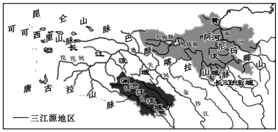
下列有关“三江源地区”的描述正确的是（ ）
A．黄河流域在该区域的西部
B．图中澜沧江的流域面积最小
C．长江发源于巴颜喀拉山脉北麓
D．扎陵湖、鄂陵湖对长江水位具有调节作用
【分析】长江、黄河、澜沧江发源于青藏高原腹地，该地区称为三江源地区，主要位于青海省境内，三江源地区还是我国重要的天然沼泽分布区，广布的沼泽像海绵一样，吸纳雪山和冰川的融水，汇成江河的最初水源。黄河水量的49%，长江水量的25%，澜沧江水量的15%都来自三江源地区，是素有“中华水塔”之称的天然湿地。
【解答】解：读图可知，黄河流域在三江源地区的北部；
图中澜沧江的流域面积最小；
长江发源于唐古拉山脉；
扎陵湖、鄂陵湖对黄河水位具有调节作用。
故选：B。
【点评】考查三江源地区的概况，读图解答即可。
22．读三江源地区示意图，回答21～23题。
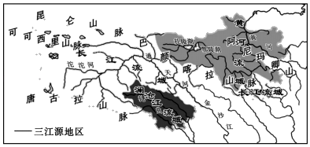
长江总水量约25%、黄河总水量约50%、澜沧江总水量约15%都来源于三江源地区。三江源地区河流密布，湖泊、沼泽众多，雪山冰川广布。下列说法正确的是（ ）
A．三江之中黄河的总水量最大
B．图中所示黄河流程最短
C．图中所示湖泊均为咸水湖
D．这里有“中华水塔“之称
【分析】青藏地区的主体是有“世界屋脊”之称的青藏高原。本区是亚洲不少大江大河的源头，长江、黄河、澜沧江都发源在这里。“三江源自然保护区”拥有大量的珍稀动物，像藏羚羊、雪豹、野驴等。
【解答】解：三江之中长江的总水量最大；
图中所示澜沧江流程最短；
图中所示湖泊大部分为咸水湖；
三江源头地区雪山、冰川广布，水源充足，被誉为“中华水塔”。
故选：D。
【点评】考查三江源地区的河流及湖泊特点，理解解答即可。
23．读三江源地区示意图，回答21～23题。
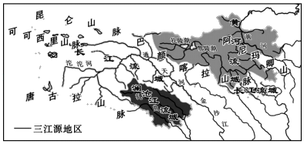
三江源地区是我国重要的生态安全屏障，下列说法不是其原因的是（ ）
A．是重要的水源涵养地，湿地沼泽等水土保持作用突出
B．该地区具有独特的藏族地域文化特色
C．这里是高海拔地区生物多样性集中的地区
D．这里的生态安全对周边地区有重大影响
【分析】三江源地区位于青海省的南部，是世界上海拔最高、面积最大的高原湿地，位于我国的第一级阶梯。也是长江、黄河、澜沧江上游最主要的水源涵养区，被誉为“中华水塔”。过去，江河源头地区水草肥美，生态环境良好。近年来，由于人类不合理的活动，这里天然草场沙化的现象越来越严重，不少地方的溪流已经消失了。高原生态环境的保护，已受到人们越来越多的关注。
【解答】解：三江源地区是重要的水源涵养地，湿地沼泽等水土保持作用突出；
三江源地区的主要少数民族是藏族，该地区具有独特的藏族地域文化特色，与三江源地区的生态安全屏障无关；
三江源地区是高海拔地区生物多样性集中的地区；
三江源地区的生态安全对周边地区有重大影响。
故选：B。
【点评】考查三江源地区的环境特点，要理解记忆。
24．读“世界局部板块分布示意图”，完成24～25题。
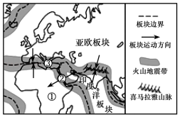
与喜马拉雅山脉的形成密切相关的板块是（ ）
A．亚欧板块与非洲板块 B．亚欧板块与印度洋板块
C．印度洋板块与美洲板块 D．非洲板块与印度洋板块
【分析】根据板块构造学说，地球的岩石圈有六大板块构成，六大板块的运动既有相向运动的碰撞挤压，也有相反运动的张裂拉伸，从而塑造出不同的地形地貌。
【解答】解：亚欧板块和印度洋板块相互碰撞挤压，形成了世界上最雄伟的山脉﹣﹣喜马拉雅山脉。根据题意。
故选：B。
【点评】该题考查了板块构造学说的知识，解答关键是要知道六大板块的位置和运动方向，读图解答。
25．读“世界局部板块分布示意图”，完成24～25题。
运用板块知识对以下地理事物进行推测，观点错误的是（ ）
A．②海将会逐渐扩大
B．喜马拉雅山的高度将会降低
C．③海将会不断缩小
D．地中海﹣喜马拉雅地带多地震
【分析】海洋与陆地的相对位置是不断变化的。一般来说，板块的内部比较稳定，板块与板块交界的地带，有的张裂拉伸，有的碰撞挤压，地壳比较活跃，容易发生火山、地震。
【解答】解：从图中可知，②红海位于两板块张裂处，会不断扩大，A正确；
喜马拉雅山脉位于两板块挤压处，会继续抬升，B错；
③地中海位于两板块碰撞挤压处，会缩小，C正确；
地中海﹣喜马拉雅地带位于板块交界处，地壳运动活跃，多地震，D正确；
故选：B。
【点评】考查了对火山、地震分布与板块运动的关系的认识，多以选择、解答形式出题。
26．读图1非洲南部地区图，图2非洲气候类型局部图，图3A、B两幅气候资料图，回答26～29题。
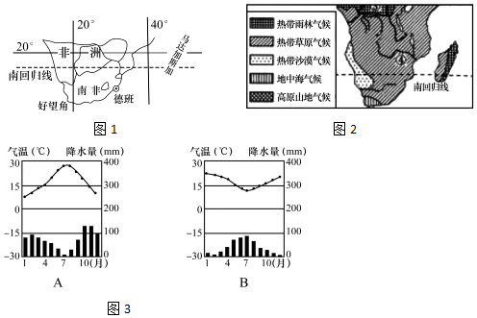
关于南非所处位置描述正确的是（ ）
A．位于非洲南部
B．西临大西洋，东临太平洋
C．大部分位于热带
D．小部分位于西半球
【分析】南非地处南半球，位于非洲大陆的最南端，东面隔印度洋和澳大利亚相望，西面隔大西洋和巴西、阿根廷相望。经度度数向东变大为东经，经度度数向西变大为西经；纬度度数向北变大为北纬，纬度度数向南变大为南纬。东西半球的划分是以20°W和160°E组成的经线圈为界，东半球的经度范围为20°W→0°→160°E，西半球的经度范围为160°E←180°←20°W．热带位于南北回归线之间。据此解答。
【解答】解：从图中看出，南非位于非洲南部，位于大西洋和印度洋之间。南非大部分地区属亚热带，小部分位于热带，大部分位于20°W以东，主要位于东半球。根据题意。
故选：A。
【点评】本题考查南非的地理位置，解答此题的方法是据图中信息并结合所学知识点读图理解解答即可。
27．读图1非洲南部地区图，图2非洲气候类型局部图，图3A、B两幅气候资料图，回答26～29题。
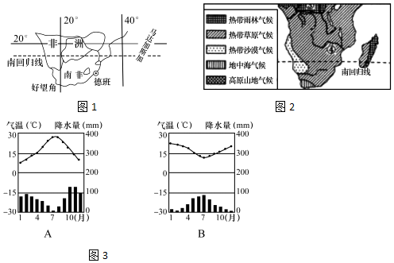
A、B两幅气候资料图，与好望角的气候吻合的是（ ）
A．A图 B．B图 C．两图都是 D．两图都不是
【分析】在实际应用中，人们常常将气候资料用表格、坐标图和等值线图等直观的方式加以表示。学会了阅读和使用这些资料，就能快捷地了解和比较各地气候的特点，AB都属于地中海气候，以此分析来解答此题。
【解答】解：从气候资料上来看，AB两气候都属于地中海气候，A属于北半球（最冷月1月、最热月7月），B属于南半球的地中海气候（最冷月7月，最热月1月）。南非的好望角位于南半球，属于地中海气候，气候特点与B图符合。
故选：B。
【点评】考查气候资料图的应用，注意气候资料的判读以及题干城市的半球位置，要理解记忆。
28．读图1非洲南部地区图，图2非洲气候类型局部图，图3A、B两幅气候资料图，回答26～29题。
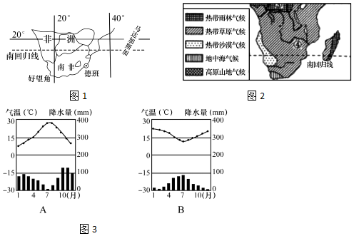
关于A、B两图，说法最准确的是（ ）
A．气温都是冬季寒冷夏季炎热
B．降水都是冬多夏少
C．两图各月降水都比较均匀
D．气温年较差B比A大
【分析】结合图示分析：AB两地都属于地中海气候，A地1月气温最低，7月气温最高，该地位于北半球；B地1月气温最高，7月气温最低，该地位于南半球。
【解答】解：从气候资料上来看，两地冬季都比较温和；两地都属于冬季多雨，降水冬多夏少；两地各月降水量差异较大；气温年较差A大于B。
故选：B。
【点评】考查气候资料图的分析，结合图示判断出气候类型解答即可。
29．读图1非洲南部地区图，图2非洲气候类型局部图，图3A、B两幅气候资料图，回答26～29题。
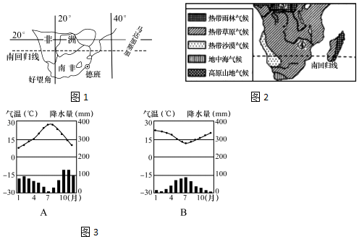
通常用下列哪种图来表示一个地方一年内降水的季节变化（ ）
A．降水量柱状图 B．世界气候分布图
C．等降水量线图 D．气温年变化图
【分析】在实际应用中，人们常常将气候资料用表格、坐标图和等值线图等直观的方式加以表示。学会了阅读和使用这些资料，就能快捷地了解和比较各地气候的特点，我们最常用到的是气温曲线图和降水柱状图，以此分析来解答此题。
【解答】解：通常用各月降水量柱状图来表示一个地方一年内降水的季节变化。
故选：A。
【点评】本题主要考查降水柱状图的判读，理解答题即可。
30．民居是人类适应自然环境的智慧杰作。图为世界不同区域的传统民居，据此完成30～31题。
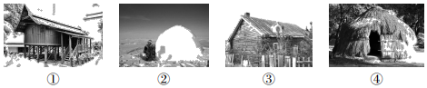
读上面四幅景观图，对不同区域的传统民居描述有误的是（ ）
A．①是位于东南亚的高脚屋
B．②是位于北极地区的雪屋
C．③是位于西亚地区的土坯屋
D．④是位于非洲的茅草屋
【分析】地理与人们的日常生活密切相关。通过学习地理，我们能进一步熟悉我们生活的环境，广泛了解世界各地的基本情况和风土人情，进而提高对生活的适应能力。“对生活有用的地理”自然与日常生活息息相关。
【解答】解：从图上来看①是东南亚地区的高脚屋；②是北极地区的雪屋；③是北亚的木屋；④是非洲的茅草屋。
故选：C。
【点评】考查世界部分地区的传统民居，认真读图分析解答。
31．民居是人类适应自然环境的智慧杰作。图为世界不同区域的传统民居，据此完成30～31题。
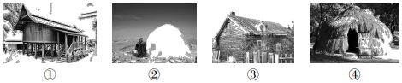
对上述四处民居的描述错误的是（ ）
A．①所在地区终年高温潮湿，房屋的设计通风防潮
B．②所在地区气温低冰雪多，建造房屋就地取材
C．③所在地区森林丰富，房屋的材料多用木材筑造
D．④所在地区终年炎热，多台风，茅草屋便于拆卸
【分析】影响村庄聚落的因素除自然地理环境外，还受社会经济文化因素的制约。如农业生产方式，经济发展，传统风俗习惯，文化背景等。总之，影响乡村聚落的因素是多方面的，任何乡村聚落的形式、发展、衰亡都是某种主导因素与其他多种因素共同作用的杰作。
【解答】解：①是高脚屋，所在地区终年高温潮湿，房屋的设计通风防潮，A正确；
②是冰屋，位于极地地区。所在地区气温低冰雪多，建造房屋就地取材，B正确；
③所在地区森林丰富，房屋的材料多用木材筑造，C正确；
④茅草屋，主要位于非洲热带草原地区。所在地区终年炎热，茅草屋便于就地取材，D错误。
故选：D。
【点评】本题主要考查聚落与自然环境的关系，培养了学生分析地理问题的能力。
32．对于天文学家而言，走进智利，就像走进“天文观测的奥林匹克赛场”，天文学领域大量的科研及人力资源汇聚于此，在这里能够直接接触和参与许多最新的项目和科研成果。我国与智利合作共建的天文观测基地位于阿塔卡马沙漠中，海拔2900米。另外，我国南极天文观测基地位于南极冰穹A附近，海拔4087米。图为“世界局部图及相关图文资料“。读图，完成32～34题。
读图，下列说法正确的是（ ）
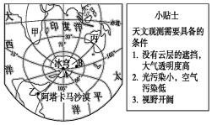
A．甲是非洲，距南极洲最近
B．乙是南美洲，距南极洲最近
C．甲与丙之间隔大西洋
D．丙是大洋洲，陆地面积最大
【分析】全球有七大洲、四大洋；七大洲包括亚洲、非洲、北美洲、南美洲、南极洲、欧洲和大洋洲，四大洋包括太平洋、大西洋、印度洋、北冰洋。
【解答】解：读图可知：
甲是非洲，乙南美洲距南极洲最近，A错误、B正确。
甲非洲与丙大洋洲之间隔印度洋，C错误。
丙是大洋洲，陆地面积最小，D错误。
故选：B。
【点评】本题考查世界局部图的判读，解题的关键是把握大洲大洋的分布及概况。
33．对于天文学家而言，走进智利，就像走进“天文观测的奥林匹克赛场”，天文学领域大量的科研及人力资源汇聚于此，在这里能够直接接触和参与许多最新的项目和科研成果。我国与智利合作共建的天文观测基地位于阿塔卡马沙漠中，海拔2900米。另外，我国南极天文观测基地位于南极冰穹A附近，海拔4087米。图为“世界局部图及相关图文资料“。读图，完成32～34题。
我国两个海外天文观测基地选址的共同条件是（ ）
①降水稀少，晴天多
②人烟稀少，空气污染小
③纬度高，经济不发达，光污染小
④极夜时间长，利于天文观测
⑤地势高，视野开阔
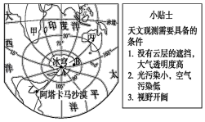
A．①②③ B．③④⑤ C．①②⑤ D．①②④
【分析】天文台应建在地势较高的地方，要求晴天多，水汽含量少，视野开阔等。
【解答】解：我国两个海外天文观测基地选址的共同的自然条件是降水稀少，晴天多，地势高，视野开阔。社会经济条件是人烟稀少，空气污染小。
故选：C。
【点评】本题主要考查读图析图能力，要求学生认真思考，根据经纬度确定位置和地理环境即可解答。
34．对于天文学家而言，走进智利，就像走进“天文观测的奥林匹克赛场”，天文学领域大量的科研及人力资源汇聚于此，在这里能够直接接触和参与许多最新的项目和科研成果。我国与智利合作共建的天文观测基地位于阿塔卡马沙漠中，海拔2900米。另外，我国南极天文观测基地位于南极冰穹A附近，海拔4087米。图为“世界局部图及相关图文资料“。读图，完成32～34题。
图中B地是我国正在建设的第五座南极考察站。该科考站建设目的是（ ）
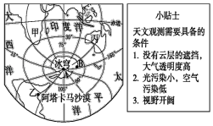
A．进行远洋捕捞作业 B．开采南极矿产资源
C．建设移民的定居点 D．拓展南极科考空间
【分析】南极地区是一个自然资源的“大仓库”，储存着大量固体淡水资源，埋藏着丰富的矿产，存在原始的自然环境，是进行科学研究的天然实验室。
【解答】解：我国正在建设第五座南极考察站，该考察站建设目的是拓展南极科考空间。为了保护南极洲的环境，对南极洲的考察只限于和平目的。
故选：D。
【点评】本题考查考站建设目的，解答此题的关键是熟记极地地区的自然环境特点，理解解答即可。
35．如图是2019年韩国樱花开放时间分布图。读图回答35～36题。
读图，下列叙述错误的是（ ）
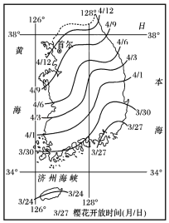
A．韩国西临黄海 B．韩国位于中纬度
C．韩国首都是首尔 D．韩国南部海岸线平直
【分析】韩国位于东亚朝鲜半岛南部，三面环海，西濒临黄海，东南是朝鲜海峡，东边是日本海，北面隔着三八线非军事区与朝鲜相邻。
【解答】解：读图分析可知：韩国西临黄海，东临日本海，韩国位于中纬度，韩国首都是首尔，韩国南部海岸线曲折。
故选：D。
【点评】本题考查韩国的地理位置，读图理解解答即可
36．如图是2019年韩国樱花开放时间分布图。读图回答35～36题。
韩国樱花开放时间（ ）
A．由北向南逐渐推迟
B．多数都在春分以前
C．同纬度东部普遍早于西部
D．内陆普遍晚于沿海
【分析】影响气候的因素主要有：纬度因素、地形因素、海陆位置、洋流、人类的活动等，由于各地所处的纬度、地形、海陆位置等不同，造成世界各地的气候不同。
【解答】解：读图可知，韩国樱花开放时间，由南向北逐渐推迟，多数都在春分以后，同纬度东部普遍早于西部，内陆有的地方早于沿海。
故选：C。
【点评】本题考查学生的读图能力，读图解答即可。
37．读图1刚果河与尼罗河水系对比图，图2非洲地形图和非洲气候类型分布图，回答37～38题。
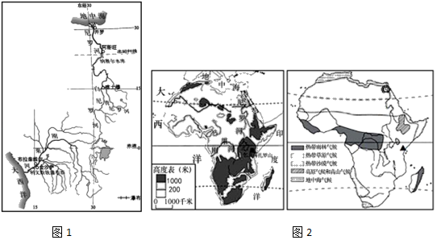
关于尼罗河与刚果河的源流概况，下列叙述错误的是（ ）
A．两条河流经地区的气候类型一样
B．两条河都属于大西洋水系
C．两条河都发源于低纬度地区
D．两条河都位于非洲大陆
【分析】非洲位于东半球的西部，地跨赤道南北。它东濒印度洋，西临大西洋，北隔地中海及直布罗陀海峡与欧洲相望，东北与亚洲之间隔着狭长的红海，并以苏伊士运河为陆上分界。
【解答】解：读图可知，尼罗河与刚果河流经地区的气候类型不一样，尼罗河主要流经热带草原气候、热带沙漠气候和地中海气候，刚果河主要流经热带雨林气候；刚果河注入大西洋，尼罗河注入地中海，两条河都属于大西洋水系；两条河都发源于低纬度地区；两条河都位于非洲大陆。
故选：A。
【点评】本题考查非洲的主要河流，结合地图对比记忆效果更好，只有把知识点记牢，才能灵活运用
38．读图1刚果河与尼罗河水系对比图，图2非洲地形图和非洲气候类型分布图，回答37～38题。
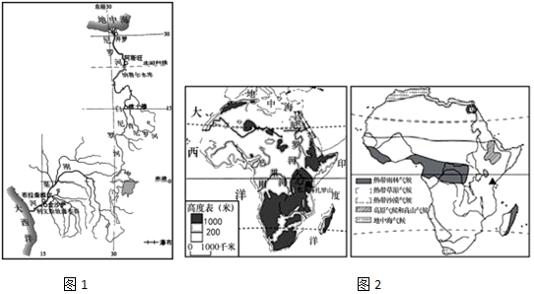
关于尼罗河与刚果河的水文特征，下列叙述正确的是（ ）
A．尼罗河径流量变化比刚果河大
B．尼罗河水量比刚果河大
C．尼罗河有结冰期，刚果河没有
D．刚果河主要靠高山冰雪融水补给
【分析】尼罗河自南向北流经热带雨林、热带草原和热带沙漠气候区，在埃及境内注入地中海。刚果河主要流经热带雨林气候区，注入大西洋。
【解答】解：尼罗河径流量变化比刚果河大；
尼罗河水量比刚果河小；
尼罗河和刚果河流经地区主要是热带，两条河流都没有结冰期；
刚果河主要靠大气降水补给。
故选：A。
【点评】本题考查尼罗河和刚果河的差异，比较记忆即可。
39．（1分）关于尼罗河与刚果河对人类生产活动的影响叙述正确的是（ ）
A．尼罗河水能更丰富，因为在尼罗河上修建了纳赛尔水库
B．刚果河源头水能丰富，应该在源头地区修建水库
C．尼罗河流程长且流经干旱地区，灌溉意义大
D．刚果河支流众多，流域面积广，灌溉意义大
【分析】刚果河位于热带雨林气候区，全年降水丰富，季节分配均与，径流量大，且变化小，但是其地势起伏大，落差大，不利于航运，但水能资源丰富；尼罗河是世界上最长的河流，该河流主要流经热带草原气候和热带沙漠气候，流域内降水较少。
【解答】解：尼罗河主要流经热带沙漠气候和热带草原气候区，该河流流域内降水较少，且蒸发旺盛，河流水量较小且落差较小，水能不丰富；故A错误。
刚果河源头水能不丰富，刚果河在流经刚果盆地边缘地带落差大，水能丰富，应该在刚果河流向刚果盆地的边缘地带修建水库，故B错误；
尼罗河流程长且流经干旱地区，灌溉意义大，故C正确；
刚果河流域主要属于热带雨林气候，终年高温多雨，灌溉意义不大，故D错误。
故选：C。
【点评】本题考查刚果河与尼罗河的特点，解答此题的方法是比较记忆刚果河与尼罗河流域内的气候类型，理解解答即可。
40．（1分）2019年至2020年澳大利亚的跨年度山火引起了全球的关注。下列说法不合理的是（ ）
A．山火导致大气污染，呼吸类疾病增加
B．山火导致地震频繁，威胁生命财产安全
C．山火导致温室效应增加，加剧全球气温上升
D．大量动植物被毁，生物多样性受到影响
【分析】山火又称林火、植被大火、草原大火或者灌木大火（澳大拉西亚语），是一种发生在林野难以控制的火情。通常是由闪电引起的。其他一些常见的原因有人类的粗心大意和故意纵火。
【解答】解：山火会导致大气污染，呼吸类疾病增加，故A叙述正确；
山火不会导致地震频繁，地震与板块运动有关，故B叙述错误；
山火导致温室效应增加，加剧全球气温上升，故C叙述正确；
山火会导致大量动植物被毁，生物多样性受到影响，故D叙述正确。
故选：B。
【点评】本题考查澳大利亚山火的特点，解答此题的方法是据自己在生活中或电视中的所见所闻理解解答即可。
二、综合题（共50分）
41．（10分）2020年2月7日，世界气象组织公布消息称，在南极半岛阿根廷科考站埃斯佩兰萨（63°24'S，56°59'W）观测到18.3℃，这一记录打破了了2015年3月24日曾记录到的17.59℃的南极大陆观测到的最高温度。但这个记录仅仅保持了两天的时间。2月9日，巴西科学家在南极北端西摩岛（64°14'S，56°37'W）再次测得高达20.75℃的气温，再次刷新了南极大陆气象观测记录温度的最高值。
读图1南极地区图，图2中国南极长城站历年平均气温及其线性变化趋势图和资料，回答下列问题。
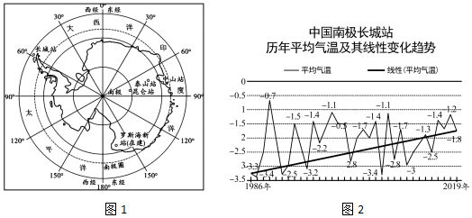
（1）西摩岛位于南极点的 正北 方向，与中国的科考站 长城站 （站）最近。
（2）西摩岛位于五带中的 南温带 ，属于 高 （高/中/低）纬度。
（3）读图2，从1986年到2019年南极长城站线性（平均气温）呈现 升高 趋势，平均气温最高的年份为 D 。
A.1987年
B.1989年
C.1999年
D.2019年
（4）有关南极地区气温变化的说法叙述正确的是 A 、 D 。 （双选题）
A．这种变化过程会威胁人类安全
B．纯粹是大自然的周期变化
C．完全是人类活动造成的
D．预示着全球气候正在变暖
（5）通过读图和资料，请你说出在生活中应该怎么样做才能有助于缓解南极地区气候的变化。（至少说出两点）
绿色出行 ， 随手关灯 。
【分析】（1）南极点位于地球的最南端，西摩岛的经纬度是64°14'S，56°37'W，据此解答。
（2）南温带位于南回归线与南极圈之间，0°﹣30°为低纬度，30°﹣60°为中纬度，60°﹣90°为高纬度，据此解答。
（3）据图2中所示的数据信息解答；
（4）南极地区气温变化过程不纯粹是大自然的周期变化，不完全是人类活动造成的；
（5）在生活中应该做到：绿色出行、随手关灯等。据此解答。
【解答】解：（1）南极点位于地球的最南端，西摩岛位于南极点的正北方向；西摩岛的经纬度是64°14'S，56°37'W，该地与中国的长城站最近。
（2）南温带位于南回归线与南极圈之间，0°﹣30°为低纬度，30°﹣60°为中纬度，60°﹣90°为高纬度。西摩岛位于五带中的南温带，属于高纬度。
（3）读图2可得从1986年到2019年南极长城站线性（平均气温）呈现升高趋势，平均气温最高的年份为2019年；
（4）南极地区气温变化过程会威胁人类安全，该现象不纯粹是大自然的周期变化，不完全是人类活动造成的，该现象预示着全球气候正在变暖；
（5）在生活中为缓解南极地区气候的变化应该做到：绿色出行、随手关灯等。
故答案为：（1）正北；长城站；（2）南温带；高；（3）升高；D；（4）A；D；（5）绿色出行；随手关灯。
【点评】本题考查南极地区的相关知识点，解答此题的方法是据图中所示的信息并结合所学知识点理解解答即可。
42．（14分）读图1佛手山药，图2湖北省黄冈市气温曲线图，图3湖北省黄冈市降水量柱状图和相关资料，回答下列问题。
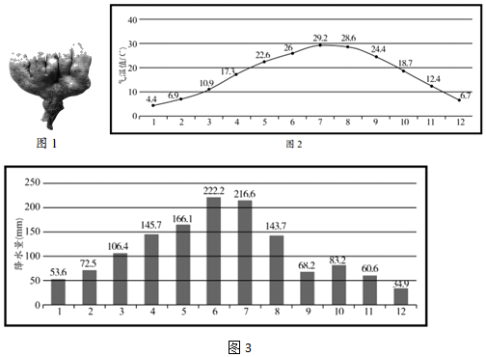
资料一：我国湖北省黄冈市大别山南麓地区的“佛手山药”有三百多年的种植历史，佛手山药为多年生宿根性蔓生植物，喜温暖不耐高温不耐寒，喜湿润怕旱涝，块根10℃以上开始发芽，温度以20℃～30℃最为适宜。佛手山药系深根作物，要求土层深厚、土质疏松、排水良好、肥沃的砂质壤土，受生长环境和地理所限，佛手山药只有在一块狭小的面积上才能生长，且需要使用大量的有机肥，产量不高，更由于不宜储藏、产品加工单一且销售不佳，因而外界所知甚少。
（1）佛手山药产于我国 南方 地区（中国四大地理分区）。
（2）分析黄冈市佛手山药生长的有利自然条件 黄冈市最高温度不超30℃，最低气温在0℃以上，温度适宜 ； 降水较多 ； 土壤肥沃 。
说出黄冈市佛手山药外界所知甚少的原因 需要使用大量的有机肥，产量不高，不宜储藏 ； 产品加工单一 。
资料二：佛手山药为“舌尖上的湖北“口味中的稀世珍品，用山药与排骨、鱼头、猪肉等煲汤焖炒，醇香绵厚，糯香浓郁，口感极佳，是一种高营养、低热量的食品。
佛手山药原本是中药材，医圣李时珍在《本草纲目》中指出，佛手山药能治诸虛百损、疗五劳七伤、治腰痛、除烦热、补心气不足、开达心孔、多记事、强筋骨、益肾气、健脾胃、降血压、缓褒老、延年益寿。
（3）佛手山药既是 食材 又是 药材 ，开发价值 高 ，市场潜力大。
（4）当地人喜欢用鱼头与山药煲汤，是因为那里气温 高 ，降水 多 ，河湖 众多 ，鱼类丰富，这种高营养、低热量的饮食适合人体需要。
资料三：为充分挖掘佛手山药的内在价值，近年来，当地政府依托“佛手山药”大力发展乡村旅游。假如你是旅游者，请说出在当地旅游时的注意事项（至少两点）。
（5） 不能随地乱扔垃圾 ， 不能乱采乱挖佛手山药 。
【分析】（1）湖北省位于南方地区。
（2）黄冈市最高温度不超30℃，最低气温在0℃以上，温度适宜；黄冈市属于亚热带季风气候，降水较多，该地土壤肥沃。佛手山药生长需要使用大量的有机肥，产量不高，不宜储藏，产品加工单一等。
（3）佛手山药既是食材，又是药材，开发价值高，市场潜力大。
（4）黄冈气温高，降水多，河湖众多。
（5）旅游时应该做到不能随地乱扔垃圾等。
【解答】解：（1）湖北省黄冈市位于秦岭、淮河以南，位于我国南方地区。佛手山药产于我国南方地区；
（2）读题干中的资料可得，黄冈市佛手山药生长的有利自然条件是：黄冈市最高温度不超30℃，最低气温在0℃以上，温度适宜；黄冈市属于亚热带季风气候，降水较多，该地土壤肥沃。黄冈市佛手山药外界所知甚少的原因是：需要使用大量的有机肥，产量不高，不宜储藏；产品加工单一等。
（3）据题干中资料描述可得，佛手山药既是食材，又是药材，开发价值高，市场潜力大。
（4）黄冈市属于亚热带季风气候，黄冈人喜欢用鱼头与山药煲汤，是因为那里气温高，降水多，河湖众多，鱼类丰富，这种高营养、低热量的饮食适合人体需要。
（5）去黄冈市旅游应该做到：不能随地乱扔垃圾，不能乱采乱挖佛手山药等。
故答案为：（1）南方；（2）黄冈市最高温度不超30℃，最低气温在0℃以上，温度适宜；降水较多；土壤肥沃；需要使用大量的有机肥，产量不高，不宜储藏；产品加工单一；（3）食材；药材；高；（4）高；多；众多；（5）不能随地乱扔垃圾；不能乱采乱挖佛手山药。
【点评】本题考查湖北省的佛手山药的相关知识点，解答此题的方法是据题干中的图文资料并结合所学知识点理解解答即可。
43．（13分）2019年10月第四届“阳光论坛”在上海科学会堂召开。来自上海市太阳能学会、西藏太阳能学会、上海交通大学、华东理工大学、西藏大学、中国航天能源股份有限公司等多家单位近50位专家学者就沪藏两地的能源合作与发展建言献策。读图微电网系统局部图和资料，回答下列问题。
（1）沪是 上海市 （省区）的简称，藏的行政中心是 拉萨 。沪藏两地的能源合作的基础是 藏 拥有丰富的能源， 沪 拥有较高的科技水平，经济发达。
（2）图为西藏那曲高海拔地区储能示范项目的一个微电网系统，它是通过 太阳 能发电和 风 能发电。该系统不但能满足当地一个村委会的生活用电、供热系统、抽水系统用电，每天还能存储几十度电。那曲采用微电网系统发电是因为这里 地广人稀 （地广人稀/地狭人稠）， 适合 （适合/不适合）采用远距离线路输电的方式。
（3）微电网系统建设过程中，建设者需要克服西藏海拔 高 ，气温 低 ，空气稀薄，日照 强烈 等困难，请你选择当地某一自然环境特点说说建设者应该如何做好防护工作？ 由于空气稀薄，需要携带氧气瓶 。
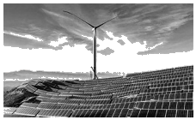
【分析】（1）沪是上海市的简称，藏是西藏自治区的简称；西藏自治区拥有丰富的能源，上海市拥有较高的科技水平，经济发达。
（2）西藏那曲的微电网系统是通过太阳能发电和风能发电，该地区地广人稀，适合采用远距离线路输电的方式。
（3）西藏海拔高，气温低，空气稀薄，日照强烈等，据此解答。
【解答】解：（1）沪是上海市的简称，藏是西藏自治区的简称，该省区的行政中心是拉萨。沪藏两地的能源合作的基础是西藏自治区拥有丰富的能源，如太阳能、地热能、风能等，上海市拥有较高的科技水平，经济发达。
（2）图为西藏那曲高海拔地区储能示范项目的一个微电网系统，它是通过太阳能发电和风能发电。那曲采用微电网系统发电是因为这里地广人稀，适合采用远距离线路输电的方式。
（3）微电网系统建设过程中，建设者需要克服西藏海拔高，气温低，空气稀薄，日照强烈等困难；该地由于空气稀薄，微电网系统的建设者需要携带氧气瓶；该地气温低，需要多穿御寒衣物等。
故答案为：（1）上海市；拉萨；藏；沪；（2）太阳；风；地广人稀；适合；（3）高；低；强烈；由于空气稀薄，需要携带氧气瓶。
【点评】本题考查我国不同省区的简称及西藏自治区的微电网系统，解答此题的关键是熟记西藏自治区的自然环境特点，理解解答即可。
44．（13分）读图1法国农产品分布图，图2法国气候图和资料，回答下列问题。
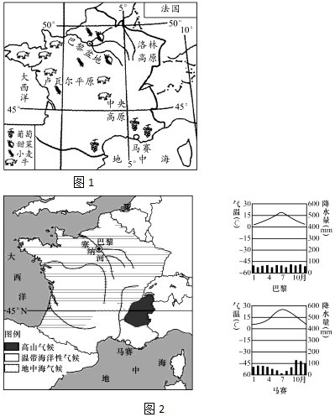
（1）读图可知法国位于欧洲西部，西临 大西 洋，南临 地中 海。大部分位于45°N到50°N之间，属于 北温带 （五带）。首都是 巴黎 。
资料一：法国是中国在欧盟的第四大贸易伙伴，双方贸易结构互补。法国是欧洲西部最大的粮食生产国，世界最大的葡萄酒产地，畜牧业发达。中国每年进口大量法国肉制品与奶制品，法国每年超过一半奶制品销往中国。
（2）法国有 两 种气候类型，以 温带海洋性 气 候为主，该气候类型的特征是 终年温和湿润 ，有利于多汁牧草的生长，因而有利于发展 畜牧业 （农业部门）。
（3）法国小麦主要分布在 巴黎盆地 。（ 地形区）， 塞纳 河流经该区域。
资料二：目前我国是世界上最大的原料药生产国和出口国。据统计，每年全球大约生产2000种原料药，而我国每年生产1500种，因此我国可以供应绝大多数全球所需的原料药。法国同样受益于中国的原料药供应。
（4）我国原料药种类丰富产量大，得益于 A 。
①气候复杂多样
②地形类型多样
③濒临海洋且江河湖泊众多
④自然灾害种类多且频繁
A．①②③
B．②③④
C．①②④
D．①③④
资料三：国际旅游收入是法国重要的创汇产业之一，中国是全球最大的出境旅游市场，法国是中国游客在欧洲的重要目的地。
（5）下列景观图中 D 在法国能够欣赏到。（填字母代号）
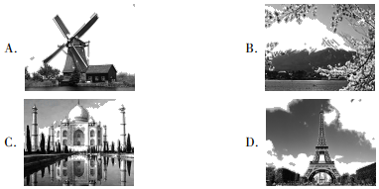
资料四：我国航空航天、发电、船舶制造业需进口大量发动机类产品，每年进口法国发动机类产品占全部发动机进口总额的约17.6%，其中燃气轮机占比约35%，涡轮机约41%．这两类产品对我国发电、航空航天。船舶制造业至关重要。
（6）中法之间的国际合作被称为 南北对话 。
【分析】（1）法国西临大西洋，南临地中海，主要位于北温带。首都是巴黎。
（2）法国有温带海洋性气候和地中海气候，以温带海洋性气候为主，终年温和湿润，利于发展畜牧业。
（3）法国小麦主要分布在巴黎盆地，塞纳河流经该区域。
（4）我国气候复杂多样、地形类型多样、濒临海洋且江河湖泊众多，我国原料药种类丰富产量大；
（5）D图所示的是法国的埃菲尔铁塔；
（6）中国属于发展中国家，法国属于发达国家。据此解答。
【解答】解：（1）法国位于欧洲西部，西临大西洋，南临地中海。大部分位于45°N到50°N之间，属于北温带。首都是巴黎，该城市是法国最大的城市。
（2）法国有两种气候类型即温带海洋性气候和地中海气候，法国以温带海洋性气候为主，该气候类型的特征是终年温和湿润，有利于多汁牧草的生长，因而有利于发展畜牧业。
（3）法国小麦主要分布在巴黎盆地，塞纳河流经该区域，注入英吉利海峡。
（4）我国原料药种类丰富产量大，得益于气候复杂多样、地形类型多样、濒临海洋且江河湖泊众多等地理特点；
（5）读图可得，A图所示的是荷兰的风车，B图是的是日本的富士山和樱花，C图所示的是印度的泰姬陵，D图所示的是法国的埃菲尔铁塔；
（6）中国属于发展中国家，法国属于发达国家。中法之间的国际合作被称为南北对话。
故答案为：（1）大西；地中；北温带；巴黎；（2）两；温带海洋性；终年温和湿润；畜牧业；（3）巴黎盆地；塞纳；（4）A；（5）D；（6）南北对话。
【点评】本题考查法国的相关知识点，熟记法国的位置、温度带、气候类型、农业区及旅游景观等是解答此题的关键，牢记即可。

